Додаток

до рішення Київської міської ради

від _____________ № _____________

**План-схема**

**до дозволу на розроблення проєкту землеустрою щодо відведення земельних ділянок**

|  |  |
| --- | --- |
| клопотання | **від 01.05.2023№ 201590726** |
| код земельної ділянки | **8000000000:88:014:0304; 8000000000:88:014:0305** |
| юридична/фізична особа | **ТОВАРИСТВО З ОБМЕЖЕНОЮ ВІДПОВІДАЛЬНІСТЮ «СТОЛИЧНА ПРОЕКТНО-БУДІВЕЛЬНА КОМПАНІЯ»** |
| адреса земельної ділянки | **м. Київ, р-н Шевченківський, вул. Академіка Туполєва, 12** |
| вид землекористування | **оренда** |
| вид використання  земельної ділянки | **для будівництва і обслуговування будівель закладів освіти** |
| орієнтовний розмір | **1,7116 га; 0,2519 га** |

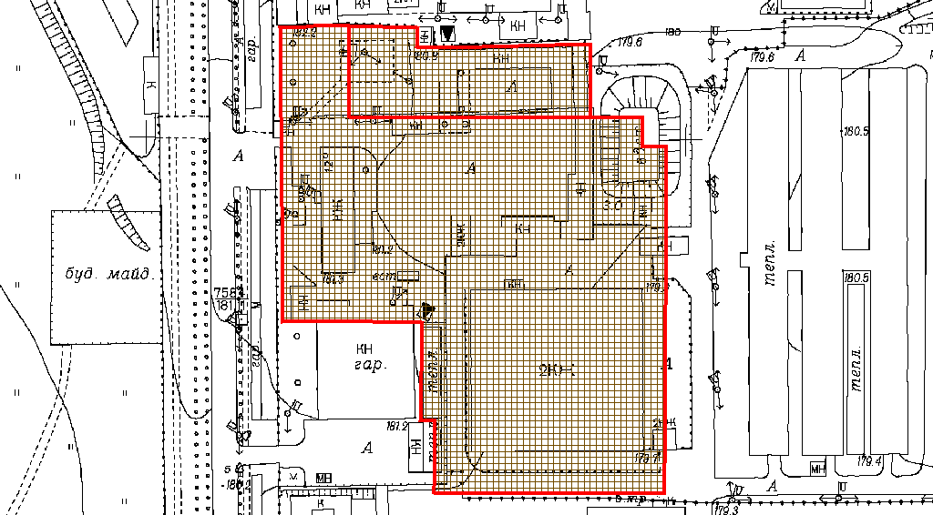

|  |  |
| --- | --- |
| Київський міський голова | Віталій КЛИЧКО |